Výsledková listina
soutěže
Pohár 17. listopadu
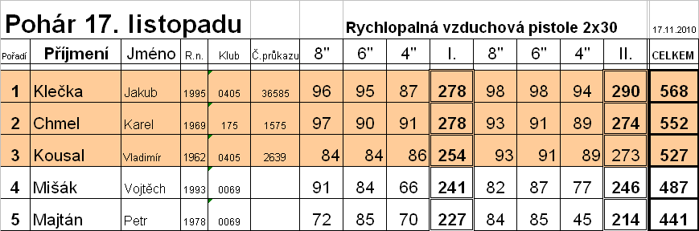

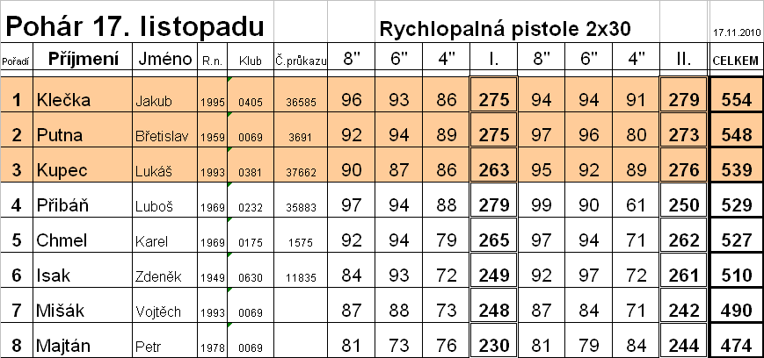

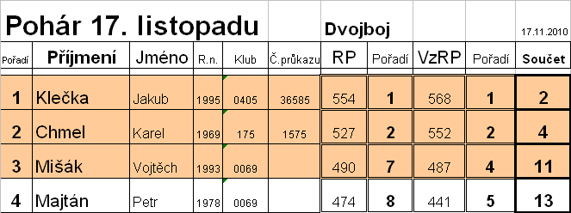

Soutěž v rychlopalné vzduchové pistoli byla zároveň 1. kolem
Ceny Ohře
Ročník 2010 – 2011

